AYUNTAMIENTO DE SARDON DE DUERO
Plaza Mayor, 1. 47340-SARDON DE DUERO (Valladolid). Tlfno./. fax: 983-680321. NIF: P-4715800A.
AYUNTAMIENTO DE SARDÓN DE DUERO
17 DE JULIO DE 2020
19:00 H
PLAZA MAYOR
(HASTA COMPLETAR AFORO)
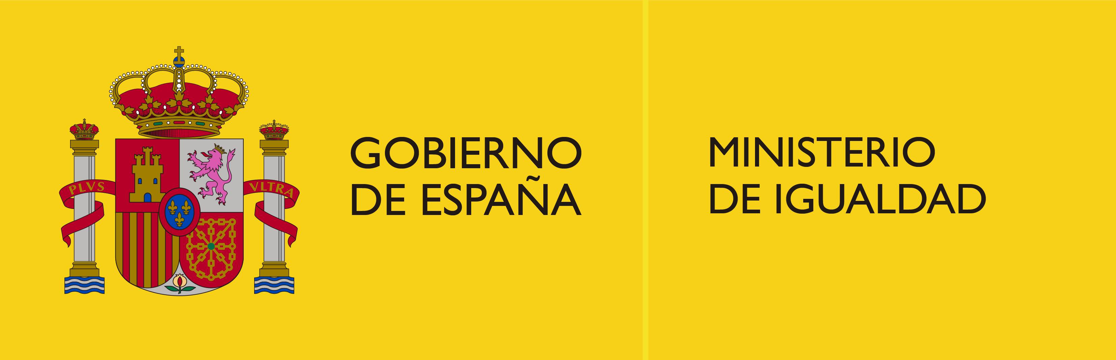
CADA UNO SE TRAERÁ SU SILLA / MANTA / ESTERILLA O BANCO

